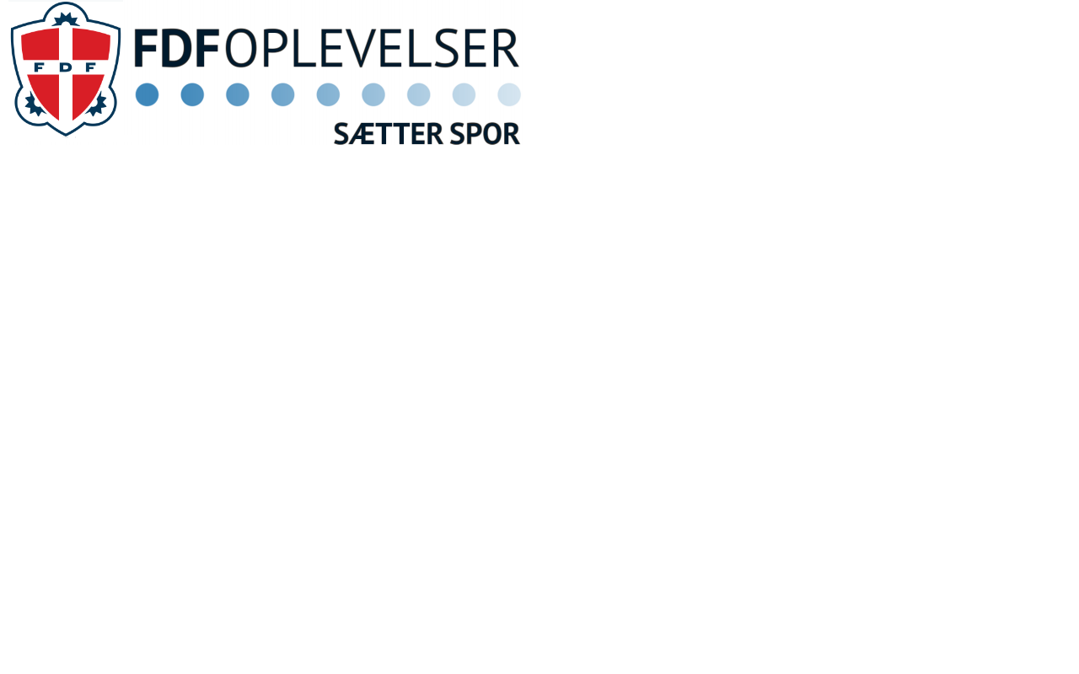

Jeg vil gerne være medlem af **FDF Bording**

Dobbeltklik på korrekt boks og vælg ”Markeret” i menuen.  
  
(gælder alle bokse i dokumentet)

## Medlemsoplysninger

Fulde navn:

Køn M

K

Evt. egen telefon:

Fødselsdato (dd-mm-åå):

Evt. egen Email:

Hemmelig adresse:

Postnummer og by:

Adresse:

## Kontaktpersoner

Telefon:

Primær kontaktperson:

Anden:

Mor:

Far:

Email:

Telefon:

Anden kontaktperson:

Email:

Anden:

Mor:

Far:

Fototilladelse (giver os lov til at hænge fællesbilleder/aktivitetsbilleder op i FDF huset, samt på FDF Bordings egen hjemmeside, Facebook og Instagram):

Evt. kommentar til FDF Bording:

## Andre Oplysninger

Forsikring

FDF har tegnet en ansvarsforsikring og en kollektiv ulykkesforsikring. Vi opfordrer dog alle til også, at tegne en privat ulykkesforsikring.   
Man er KUN omfattet af FDF forsikringer, når der er indbetalt kontingent – og man dermed er medlem.

Privatlivspolitik, vedtægter og samværsregler

Landsforbundets til enhver tid gældende privatlivspolitik for håndtering af medlemmers personoplysninger kan findes på FDF.dk.

FDF Bording håndtering af personoplysninger kan findes på FDF.dk/Bording. Her finder i også vores vedtægter og samværsregler.



Via QR-koden kan du læse dokumenterne på hjemmesiden

QR-koden nedenfor sender dig direkte til mobilepay for betaling af kontingent.

Husk at tilføje medlemmets navn, inden du swiper til sidst i mobilepay

Afsendelse/aflevering af denne blanket

Når udfyldt sendes blanketten til kredsleder på mailadresse: kredsleder-bording@fdf.dk eller afleveres til leder for holdet.

Ved fremsendelse/aflevering af blanketten bekræftes det at ovenstående oplysninger er rigtige, og at de må registreres i FDFs medlemssystem, samt anvendes i relation til medlemskabet af FDF.

Kontingent  
Det koster 300 kr. hvert halve år, at gå til FDF.   
Er man i tvivl om der skal betales fuldt kontingent ved indmeldelse, kontaktes kassereren på kasse-bording@fdf.dk

Kontingent indbetales på kontonummer 0871 3150372 eller via mobilepay på nummer 250012.   
Husk at skrive medlemmets navn på overførslen.

Herefter indbetales kontingent 2 gange om året (inden udgangen af februar og inden udgangen af september)  
Ved for sen indbetaling pålægges 50 kr. i gebyr for rykkere. Der sendes mail ud til alle, ca. 14 dage før rettidig indbetaling.

